**Министерство образования и науки Российской Федерации**

**федеральное государственное автономное образовательное учреждение высшего образования**

**“САНКТ-ПЕТЕРБУРГСКИЙ НАЦИОНАЛЬНЫЙ ИССЛЕДОВАТЕЛЬСКИЙ**

**УНИВЕРСИТЕТ ИНФОРМАЦИОННЫХ ТЕХНОЛОГИЙ,**

**МЕХАНИКИ И ОПТИКИ”**

**ФАКУЛЬТЕТ СРЕДНЕГО ПРОФЕССИОНАЛЬНОГО ОБРАЗОВАНИЯ**

**ОТЧЕТ**

**по Лабораторной работе № 5**

**«работА с функциями»**

Специальность 09.02.03«Программирование в компьютерных системах»

Дисциплина «Прикладное программирование»

|  |  |
| --- | --- |
| Преподаватель:  Сорокин Д.Ю.  «___» ____________ 2018г.  Оценка ________________ | Выполнил:  студент группы Y2335  Котлицкий С.А. |

Санкт-Петербург

2018/2019

**Цель работы:** продемонстрировать работу с функциями и способами передачи параметров между ними.

**Практическое задание:** Выполнить вторую лабораторную работу, разделив программу на функции:

1. Первая функция не возвращает значений (void), выполняет динамическое выделение памяти для элементов массива и инициализируются их с данными, введёнными с клавиатуры;
2. Вторая функция выполняет задание по варианту;
3. Третья функция печатает результат. Освобождение памяти происходит в главной функции.

**Индивидуальное задание:**

Даны целые массивы А[10], B[10] и значения R и F. Каждый массив преобразовать по правилу: компоненты с четными номерами, предшествующие наибольшему компоненту массива, заменить на значение R (для массива A) и значение F (для массива B). Считать, что в каждом массиве наибольший компонент единственный.

Блок-схема алгоритма работы программы представлена ниже (Рисунок 1):

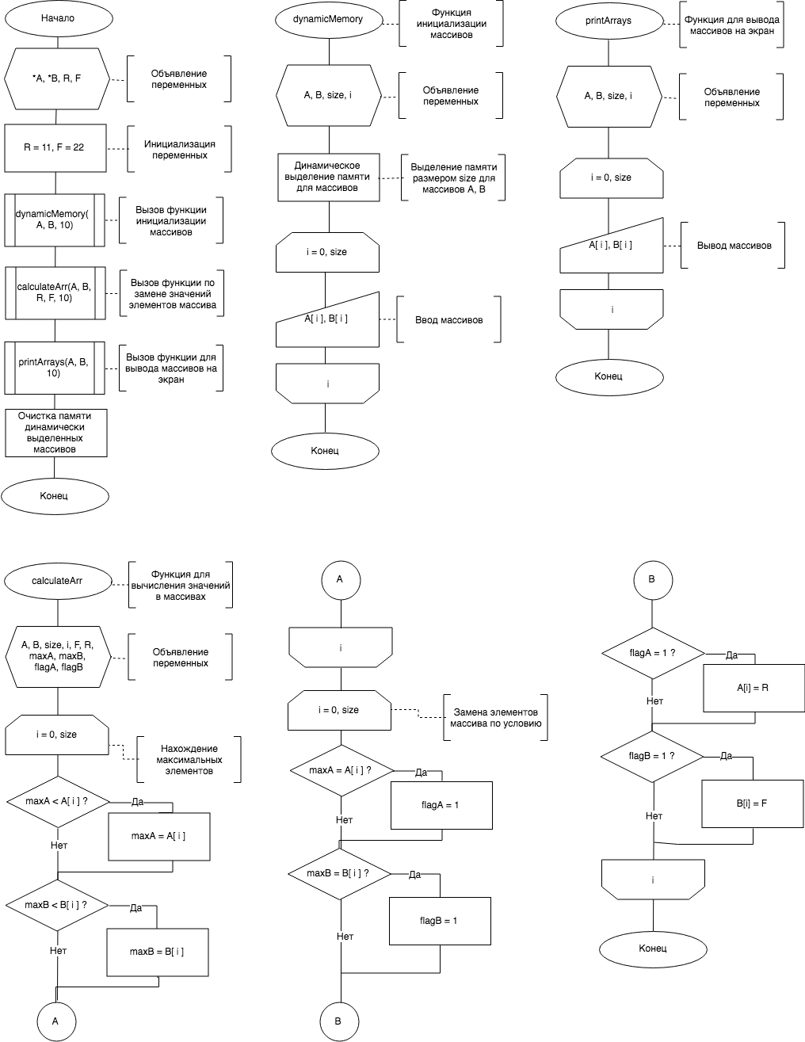

*Рисунок 1 Блок-схема алгоритма программы*

Код программы:

#include <iostream>//Подключаем библиотеки

using namespace std;//Объявляем пространство имен

//Функция для динамического выделения памяти и инициализации массивов

void dynamicMemory(int*& A, int*& B, int size){

int i;

A = new int[size]; //Динамическое выделение памяти

B = new int[size];

//Ввод массивов с клавиатуры

cout << "Введите массив А размер " << size << endl;

for(i = 0; i < size; i++) {

cin >> A[i];

}

cout << "Введите массив B размер " << size << endl;

for(i = 0; i < size; i++) {

cin >> B[i];

}

}

//Функция для вычисления значений в массивах

void calculateArr(int A[], int B[], int R, int F, int size) {

int i, maxA = A[0], maxB = B[0];

int flagA = 0, flagB = 0;

//Поиск максимальных элементов массивов

for(i = 0; i < size; i++) {

if(maxA < A[i]) maxA = A[i];

if(maxB < B[i]) maxB = B[i];

}

//Замена значений в массивах по условию

for(i = 0; i < size; i++) {

if(A[i] == maxA) flagA = 1;

if(!flagA) A[i] = R;

if(B[i] == maxB) flagB = 1;

if(!flagB) B[i] = F;

}

}

//Функция для вывода массивов на экран

void printArrays(int A[], int B[], int size) {

int i;

cout << "Массив А" << endl;

for(i = 0; i < size; i++) {

cout << A[i] << " ";

}

cout << endl << "Массив B" << endl;

for(i = 0; i < size; i++) {

cout << B[i] << " ";

}

cout << endl;

}

int main(int argc, const char * argv[]) {

int *A, *B, R = 11, F = 22;//Объявлем массивы и значения R, F

//Вызов функций

dynamicMemory(A, B, 10);

calculateArr(A, B, R, F, 10);

printArrays(A, B, 10);

//Очистка памяти

delete[]A;

delete[]B;

return 0;

}

Протокол программы:

Введите массив А размер 10

1 2 3 4 99 1 1 1 1 1

Введите массив B размер 10

2 3 1 4 5 111 2 2 2 2

Массив А

11 11 11 11 99 1 1 1 1 1

Массив B

22 22 22 22 22 111 2 2 2 2

Program ended with exit code: 0